**Výsledky agrárního zahraničního obchodu ČR**

**v 1. čtvrtletí roku 2020**

**SHRNUTÍ:**

**V 1. čtvrtletí roku 2020 se meziročně zlepšila záporná bilance agrárního zahraničního obchodu (AZO) ČR o 11,0 %, kdy se schodek AZO snížil z 12,4 mld. Kč na 11,0 mld. Kč.**

**V 1. čtvrtletí roku 2020 se v důsledku odchodu Velké Británie z EU meziročně zlepšila zejména záporná bilance AZO ČR se zeměmi EU, a to z 8,2 mld. Kč na 5,9 mld. Kč, zatímco záporná bilance AZO ČR s třetími zeměmi (včetně Spojeného království) se prohloubila z 4,1 na 5,0 mld. Kč (o necelou miliardu Kč).**

V prvním čtvrtletí roku 2020 opět rostl jak export, tak import agrárního zboží do ČR. **Vývoz agrárního zboží[1] z ČR** dosáhl hodnoty 52,5 mld. Kč, tj. **zvýšení o 10,8 %** (tj. o 5,1 mld. Kč) více než za stejné období loňského roku, zatímco hodnota **dovozu vzrostla** meziročně**jen o 6,3 %** (tj. o 3,8 mld. Kč) na 63,5 mld. Kč. Stupeň krytí dovozu vývozem se meziročně zvýšil o 3,4 p. b. na 82,7 %.

Agrární zboží v celkovém zahraničním obchodu ČR tvořilo v prvním čtvrtletí roku 2020 na straně vývozu 4,8 % a na straně dovozu 6,5 %, což je v obou případech v meziročním porovnání vyšší hodnota, viz tab. 5. Nárůst v meziročním porovnání činil jak u vývozu, tak dovozu shodně 0,6 p. b.

Nejvýznamnější **zlepšení bilance v celkovém AZO ČR vykázaly v 1. čtvrtletí roku 2020 cigarety, pšenice, tabákové náhražky a kukuřice,** meziroční **zhoršení naopak** nastalo u **vepřového masa**, pekařského zboží, jablek a citrusů. Detailní přehled nabízí tabulky 2–4.

**V zemích, kde působí agrární diplomaté ČR[2] (s výjimkou Libanonu) došlo k meziročnímu zvýšení agrárního exportu ČR. V případě Spojených států amerických o 64,5 %, Srbska o 10,8 %, SAE o 10,2 % a Ruské federace o 10,0 %. Meziroční pokles agrárního exportu ČR byl zaznamenán do Číny (o 53,8 %, a to zejména u exportu potravinových přípravků, pektinů a ptačího peří) a Libanonu (o 41,3 %),** kde probíhá hluboká ekonomicko-politická krize.

**TERITORIÁLNÍ POHLED**

Agrární zboží **směřovalo** v prvním čtvrtletí roku 2020 zejména do **Německa** (22,3 %) a na **Slovensko** (20,7 %). Třetí nejvýznamnější destinací zůstalo **Polsko** (10,1 %). Dále následovaly **Itálie** (9,4 %), **Rakousko** (5,4 %) a **Maďarsko** (5,3 %). Hlavním odběratelem v rámci třetích zemí byly Spojené království (2,2 %), Rusko (1,7 %), Japonsko (0,8 %), USA (0,5 %), Čína (0,4 %), Švýcarsko a Ukrajina (shodně 0,3 %).

Český agrární **dovoz** pocházel v 1. čtvrtletí roku 2020 zejména z **Německa** a **Polska**, jejichž podíly činily 22,4 % a 15,4 %. V meziročním porovnání v 1. čtvrtletí roku 2020 vzrostl podíl Německa (o 0,1 p. b.) a podíl Polska (o 0,4 p. b.). Dalšími významnými dovozci byly **Nizozemsko** (6,8 %), **Španělsko** (6,6 %), **Slovensko** (6,4 %), a **Itálie** (5,3 %). Z třetích zemí byly hlavními dodavateli Spojené království (1,5 %), Čína (1,4 %), Ukrajina (1,3 %), Turecko (1,1 %), Spojené státy (1,1 %), Norsko (0,8 %) a Brazílie (0,6 %).

K nejvýraznějšímu meziročnímu **zlepšení bilance českého AZO v** **teritoriálním pohledu** došlo v 1. čtvrtletí roku 2020 v obchodě s Itálií (o 1,4 mld. Kč, zejména výrazným navýšením vývozu cigaret, méně pak vývozem sýrů a tvarohu), Rumunskem (o 963,6 mil. Kč), Německem (zlepšení záporné bilance o 840,1 mil. Kč), Slovenskem (o 543,5 mil. Kč) a Maďarskem (o 457,5 mil. Kč). **Zhoršení bilance** zaznamenal obchod zejména s Polskem (o 657,7 mil. Kč, nárůst dovozu některých položek např. jablek, vepřového masa, filé z lososa, pekařských výrobků a pečiva; naopak pokles vývozu např. slunečnicového oleje, kávy a pšenice), dále pak Belgií (o 563,4 mil. Kč), Španělskem (o 454,0 mil. Kč) a Ukrajinou (o 386,4 mil. Kč).

**KOMODITNÍ POHLED**

Nejvíce **vyváženými** českými agrárnímipoložkami[3] byly v 1. čtvrtletí roku 2020 **cigarety, přípravky používané k výživě zvířat, pšenice,** **potravinové přípravky jiné[4]** a **pekařské zboží.** Hlavními **dováženými** agrárnímiprodukty do ČR byly **vepřové maso**, **pekařské zboží,** **potravinové přípravky, přípravky používané k výživě zvířat a sýry a tvaroh.** Detailnější údaje o nejvíce vyvážených a dovážených agrárních položkách ve sledovaném období uvádí tabulka 1.

**Tabulka 1 – Přehled 10 nejvíce z ČR vyvážených a do ČR dovážených položek v 1. čtvrtletí roku 2020**

|  |  |  |  |  |  |  |  |
| --- | --- | --- | --- | --- | --- | --- | --- |
| **Položka** | **Hodnota vývozu (mld. Kč)** | **Podíl na agr. vývozu (%)** | **Změna proti 1. Q. 2019 (%)** | **Položka** | **Hodnota dovozu (mld. Kč)** | **Podíl na agrár. dovozu (%)** | **Změna proti 1. Q. 2019 (%)** |
| **Cigarety, doutníky a ostatní** | 5,5 | 10,9 | 63,9 | **Vepřové maso** | 4,6 | 7,5 | 36,2 |
| **Přípravky používané k výživě zvířat** | 3,5 | 7,0 | 13,9 | **Pekařské zboží, pečivo, oplatky, apod.** | 2,7 | 4,4 | 13,3 |
| **Pšenice** | 3,0 | 6,0 | 44,0 | **Potravinové přípravky** | 2,6 | 4,3 | 13,0 |
| **Potravinové přípravky** | 2,7 | 5,4 | 15,4 | **Přípravky používané k výživě zvířat** | 2,4 | 4,0 | 12,5 |
| **Pekařské zboží, pečivo, oplatky, apod.** | 2,7 | 5,4 | -1,1 | **Sýry a tvaroh** | 2,3 | 3,8 | 4,7 |
| **Mléko, smetana nezahuštěná neslazená** | 2,2 | 4,4 | 3,8 | **Čokoláda a ostatní kakaové přípravky** | 2,3 | 3,8 | 1,8 |
| **Čokoláda a ostatní kakaové přípravky** | 1,8 | 3,6 | 6,1 | **Cigarety, doutníky a ostatní** | 2,1 | 3,4 | -5,0 |
| **Sýry a tvaroh** | 1,5 | 2,9 | 14,3 | **Drůbeží maso** | 1,4 | 2,4 | 8,1 |
| **Pivo** | 1,5 | 2,9 | -6,9 | **Káva** | 1,4 | 2,2 | -11,4 |
| **Olej řepkový, hořčičný** | 1,4 | 2,8 | 15,8 | **Citrusové plody** | 1,3 | 2,1 | 29,4 |

*Pozn.: Agrární zboží je vymezené kapitolami 01 až 24 celního sazebníku; hodnoty řazeny na základě HS 4. Výpočty jsou provedeny z nezaokrouhlených dat.*

*Zdroj: Databáze zahraničního obchodu ČSÚ, květen 2020*

**Tabulka 2 – Přehled 10 položek s nejvýraznější kladnou a zápornou změnou bilance v 1. čtvrtletí roku 2020**

|  |  |  |  |  |  |  |  |
| --- | --- | --- | --- | --- | --- | --- | --- |
| **Položka** | **Bilance (mil. Kč)** | | **Meziroční změna (mil. Kč)** | **Položka** | **Bilance (mil. Kč)** | | **Meziroční změna (mil. Kč)** |
| **1. Q. 2019** | **1. Q. 2020** | **1. Q. 2019** | **1. Q. 2020** |
| **Cigarety, doutníky a ostatní** | 1 175,2 | 3 421,3 | 2 246,0 | **Vepřové maso** | -3 072,5 | -4 136,8 | -1 064,3 |
| **Pšenice** | 2 047,4 | 2 966,9 | 919,6 | **Pekařské zboží, pečivo, oplatky, ap.** | 374,3 | 30,6 | -343,7 |
| **Tabákové náhražky** | -763,0 | -329,2 | 433,8 | **Jablka, hrušky, kdoule** | -162,8 | -431,6 | -268,8 |
| **Kukuřice** | -756,6 | -519,6 | 237,1 | **Citrusy** | -865,7 | -1 124,6 | -258,9 |
| **Pokrutiny** | 487,9 | 666,3 | 178,4 | **Tuky a živočišné oleje** | -178,7 | -378,8 | -200,1 |
| **Řepkový olej** | 1 063,4 | 1 233,1 | 169,7 | **Živý skot** | 950,5 | 754,5 | -196,0 |
| **Přípravky k výživě zvířat** | 940,4 | 1 101,9 | 161,5 | **Semena, plody k výsevu** | -172,5 | -343,0 | -170,5 |
| **Vody i minerální vody** | -4,7 | 147,6 | 152,3 | **Slad** | 573,7 | 406,7 | -167,0 |
| **Cibule, šalotka, česnek, pór** | -376,2 | -252,1 | 124,0 | **Drůbeží maso** | -1 116,1 | -1 264,7 | -148,6 |
| **Živá prasata** | 233,9 | 356,6 | 122,7 | **Nezpracovaný tabák** | -311,3 | -444,4 | -133,1 |

**Tabulka 3 – Přehled 10 položek s nejvýraznější kladnou a zápornou změnou bilance se zeměmi EU 27 v 1. čtvrtletí roku 2020**

|  |  |  |  |  |  |  |  |
| --- | --- | --- | --- | --- | --- | --- | --- |
| **Položka** | **Bilance (mil. Kč)** | | **Meziroční změna (mil. Kč)** | **Položka** | **Bilance (mil. Kč)** | | **Meziroční změna (mil. Kč)** |
| **1. Q. 2019** | **1. Q. 2020** | **1. Q. 2019** | **1. Q. 2020** |
| **Cigarety, doutníky a ostatní** | 1 177,7 | 3 417,9 | 2 240,2 | **Vepřové maso** | -3 048,5 | -4 105,9 | -1 057,4 |
| **Pšenice** | 2 042,4 | 2 948,3 | 905,9 | **Pekařské zboží, pečivo, oplatky ap.** | -63,8 | -338,5 | -274,7 |
| **Tabákové náhražky** | -759,9 | -345,4 | 414,5 | **Jablka, hrušky, kdoule** | -154,4 | -422,0 | -267,5 |
| **Potravinové přípravky jn** | 246,7 | 511,2 | 264,5 | **Banány vč. plantejnů** | 161,9 | -10,9 | -172,8 |
| **Ethylalkohol nad 80 %** | -188,3 | 58,8 | 247,1 | **Živý skot** | 795,5 | 625,8 | -169,7 |
| **Kukuřice** | -735,6 | -504,0 | 231,6 | **Citrusové plody** | -666,1 | -831,7 | -165,5 |
| **Olej řepkový, hořčičný** | 1 046,8 | 1 232,1 | 185,3 | **Drůbeží maso** | -1 005,0 | -1 168,5 | -163,5 |
| **Pokrutiny** | 503,0 | 682,1 | 179,1 | **Semena, plody k výsevu** | -184,7 | -344,5 | -159,8 |
| **Vody i minerální vody** | 50,2 | 201,0 | 150,9 | **Tuky a živočiš. oleje** | -156,5 | -280,2 | -123,7 |
| **Slunečnicová semena** | -471,3 | -334,6 | 136,6 | **Semena řepky** | 786,2 | 663,2 | -123,0 |

*Pozn.: Agrární zboží je vymezené kapitolami 01 až 24 celního sazebníku; hodnoty řazeny na základě HS 4. Výpočty jsou provedeny z nezaokrouhlených dat.*

*Zdroj: Databáze zahraničního obchodu ČSÚ, květen 2020*

**Tabulka 4 – Přehled 10 položek s nejvýraznější kladnou a zápornou změnou bilance se třetími zeměmi (včetně Spojeného království) v 1. čtvrtletí roku 2020**

|  |  |  |  |  |  |  |  |
| --- | --- | --- | --- | --- | --- | --- | --- |
| **Položka** | **Bilance (mil. Kč)** | | **Meziroční změna (mil. Kč)** | **Položka** | **Bilance (mil. Kč)** | | **Meziroční změna (mil. Kč)** |
| **1. Q. 2019** | **1. Q. 2020** | **1. Q. 2019** | **1. Q. 2020** |
| **Přípravky používané k výživě zvířat** | 191,6 | 358,4 | 166,8 | **Ethylalkohol nad 80 %** | -25,2 | -392,9 | -367,7 |
| **Filé** | -434,4 | -332,5 | 101,8 | **Potravinové přípravky** | -191,5 | -392,5 | -201,0 |
| **Banány vč. plantejnů** | -766,0 | -668,3 | 97,8 | **Skořápkové ovoce** | -174,2 | -348,6 | -174,5 |
| **Ethylalkohol pod 80 %** | -346,4 | -253,6 | 92,8 | **Tabák nezpracovaný** | -255,6 | -391,0 | -135,3 |
| **Chmel** | 239,4 | 331,1 | 91,8 | **Slad** | 214,3 | 109,6 | -104,7 |
| **Přípravky a konzervy z ryb** | -251,5 | -173,3 | 78,2 | **Citrusové plody** | -199,6 | -293,0 | -93,4 |
| **Olej slunečnicový, bavlníkový aj.** | -82,6 | -51,2 | 31,4 | **Káva** | -135,3 | -222,7 | -87,4 |
| **Maso hovězí** | -110,2 | -85,2 | 25,0 | **Ryby** | -241,7 | -328,8 | -87,1 |
| **Brambory** | -27,6 | -3,7 | 23,8 | **Kůže aj. části ptačího těla apod.** | 39,1 | -45,9 | -85,1 |
| **Výtažky a koncentráty z kávy, čaje** | -219,3 | -197,8 | 21,5 | **Tuky a živočišné oleje** | -22,2 | -98,6 | -76,4 |

*Pozn.: Agrární zboží je vymezené kapitolami 01 až 24 celního sazebníku; hodnoty řazeny na základě HS 4. Výpočty jsou provedeny z nezaokrouhlených dat.*

*Zdroj: Databáze zahraničního obchodu ČSÚ, květen 2020*

**Graf 1 – Vývoj bilance AZO ČR v letech 2015 až 2020 podle čtvrtletí (mld. Kč)**

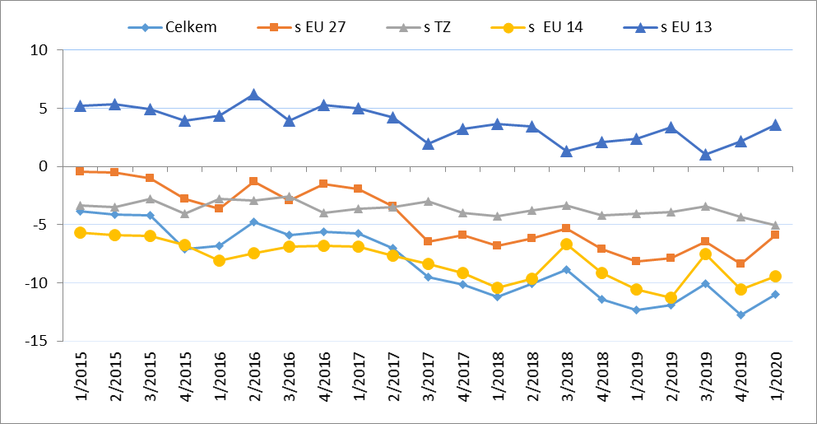

*Pozn.: EU 14 – původní členové EU (bez Spojeného království), EU 13 – noví členové EU (od 2004), TZ - třetí (mimounijní) země včetně Spojeného království.*

*Zdroj: Databáze zahraničního obchodu ČSÚ, květen 2020*

**Tabulka 5 – Vývoj AZO ČR v 1. čtvrtletích let 2015 až 2020 (mld. Kč)**



*Pozn.: Agrární zboží je vymezené kapitolami 01 až 24 celního sazebníku; výpočty jsou provedeny z nezaokrouhlených dat.*

*Zdroj: Databáze zahraničního obchodu ČSÚ, květen 2020*

**Tabulka 6 – Vývoj AZO ČR v letech 2017 až 2020 podle čtvrtletí (mld. Kč)**



*Pozn.: Agrární zboží je vymezené kapitolami 01 až 24 celního sazebníku; výpočty jsou provedeny z nezaokrouhlených dat.*

*Zdroj: Databáze zahraničního obchodu ČSÚ, květen 2020*

**Tabulka 7 – Vývoj AZO ČR se zeměmi EU 27 v letech 2017 až 2020 podle čtvrtletí (mld. Kč)**

*Pozn.: Agrární zboží je vymezené kapitolami 01 až 24 celního sazebníku; výpočty jsou provedeny z nezaokrouhlených dat. Zdroj: Databáze zahraničního obchodu ČSÚ, květen 2020*

**Tabulka 8 – Vývoj AZO ČR s třetími zeměmi v letech 2017 až 2020 podle čtvrtletí (mld. Kč)**

*Pozn.: Agrární zboží je vymezené kapitolami 01 až 24 celního sazebníku;* ***v****ýpočty jsou provedeny z nezaokrouhlených dat.**Zdroj: Databáze zahraničního obchodu ČSÚ, květen 2020*

**Graf 2 – Vývoj hodnoty vývozu agrárního zboží z ČR v letech 2015 až 2020 podle čtvrtletí (mld. Kč)**

**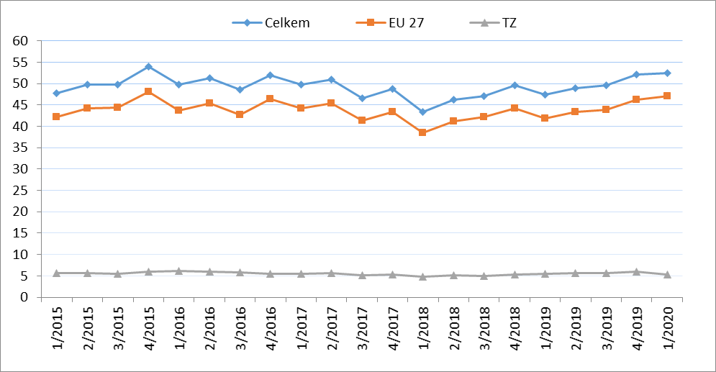***Zdroj: Databáze zahraničního obchodu ČSÚ, květen 2020*

**Graf 3 – Vývoj hodnoty dovozu agrárního zboží do ČR v letech 2015 až 2020 podle čtvrtletí (mld. Kč)**

*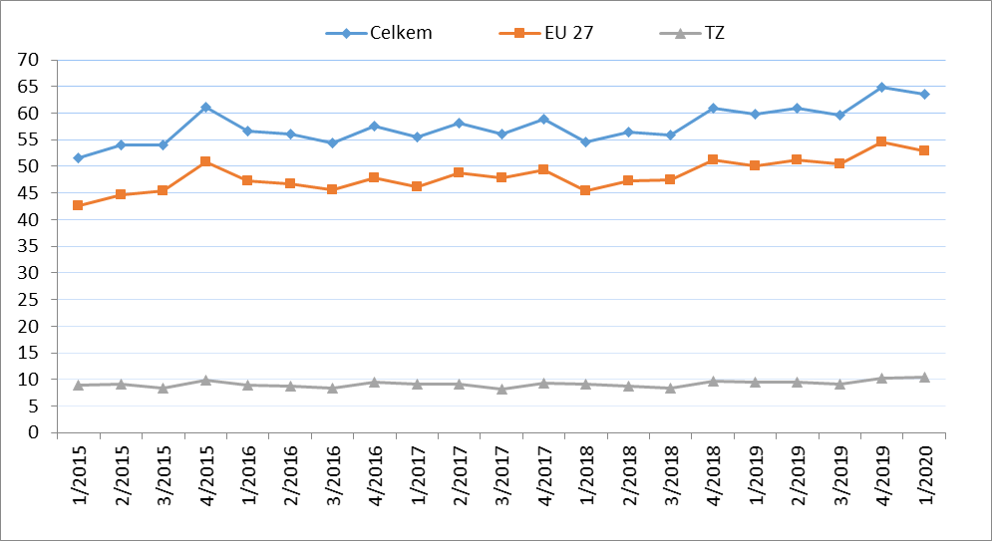Zdroj: Databáze zahraničního obchodu ČSÚ, květen 2020*

**Graf 4 – Přehled 10 zemí s nejvyšším podílem na vývozu agrárního zboží z ČR do EU v roce 2019 (vlevo) a v 1. Q. 2020 (vpravo)**

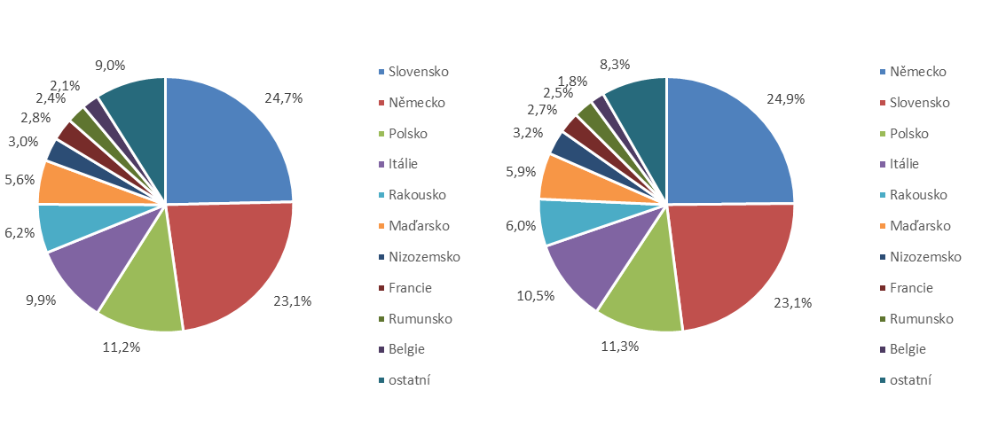

*Zdroj: Databáze zahraničního obchodu ČSÚ, květen 2020*

**Graf 5 – Přehled 10 zemí s nejvyšším podílem na vývozu agrárního zboží z ČR do třetích zemí v roce 2019 (vlevo) a v 1. Q. 2020 (vpravo)**

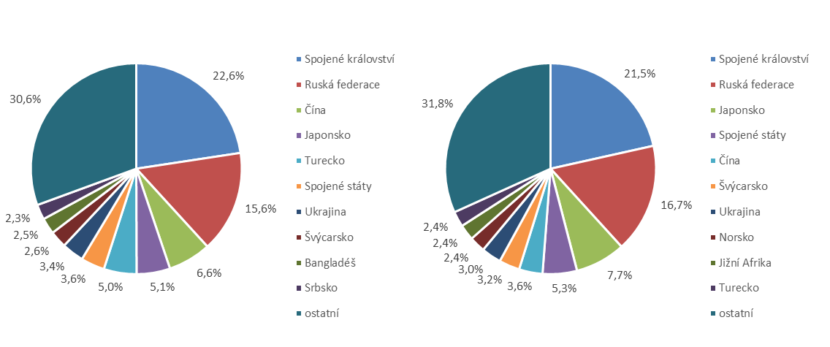

*Zdroj: Databáze zahraničního obchodu ČSÚ, květen 2020*

**Graf 6 – Přehled 10 zemí s nejvyšším podílem na dovozu agrárního zboží z EU do ČR v roce 2019 (vlevo) a v 1. Q. 2020 (vpravo)**

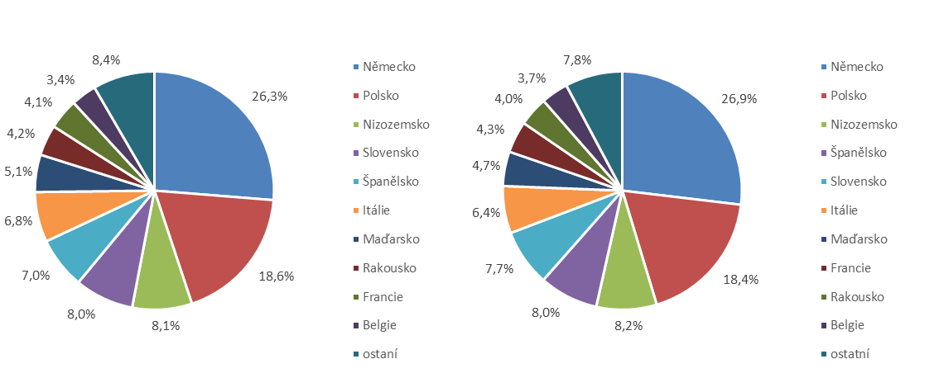

**Graf 7 - Přehled 10 zemí s nejvyšším podílem na dovozu agrárního zboží z třetích zemí do ČR v roce 2019 (vlevo) a v 1. Q. 2020 (vpravo)**

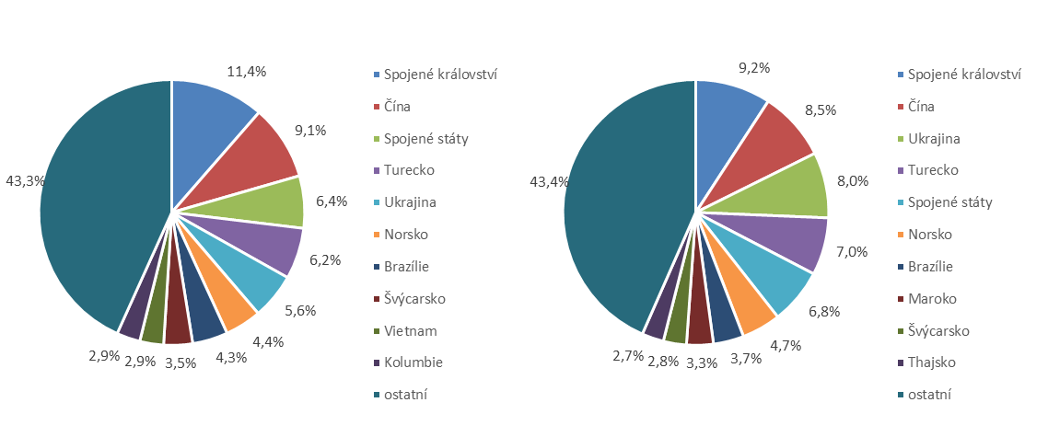

*Zdroj: Databáze zahraničního obchodu ČSÚ, květen 2020*

Údaje o zahraničním obchodu za 1. Q. 2020 zveřejnil Český statistický úřad 7. května 2020. Data za 1. čtvrtletí roku 2020, ale i rok 2019 jsou předběžná.

Materiál zpracoval odbor 17120 na základě aktuálních statistických údajů ČSÚ a podkladů ÚZEI (TÚ č. 35/2020) dne 13. května 2020.

**Přílohy:**

1. **Celkový zahraniční obchod ČR**

**Tabulka – Vývoj vývozu 10 nejvíce vyvážených agrárních položek z ČR v roce 2015 až 2020**

**Tabulka – Vývoj dovozu 10 nejvíce dovážených agrárních položek do ČR v roce 2015 až 2020**

1. **Zahraniční obchod ČR – EU 27**

**Tabulka – Vývoj vývozu 10 nejvíce vyvážených agrárních položek z ČR do EU 27 v roce 2015 až 2020**

**Tabulka – Vývoj dovozu 10 nejvíce dovážených agrárních položek z EU 27 do ČR v roce 2015 až 2020**

1. **Zahraniční obchod ČR – mimounijní země (včetně Spojeného království)**

**Tabulka – Vývoj vývozu 10 nejvíce vyvážených agrárních položek z ČR do mimounijních zemí v roce 2015 až 2020**

**Tabulka – Vývoj dovozu 10 nejvíce dovážených agrárních položek z mimounijních zemí do ČR v roce 2015 až 2020**

*Pozn.: Komodity definované 4-místným kódem HS jsou do tabulek 1 až 3 vybrány na základě hodnot vývozů a dovozů ve finančním vyjádření za období roku 2015 až 1. čtvrtletí roku 2020 a řazeny jsou podle roku 2019. Data jsou na této úrovni HS bez dopočtů.*

1. **Pořadí zemí dle hodnoty agrárního vývozu z ČR**
2. **Pořadí zemí dle hodnoty agrárního dovozu do ČR**

*Pozn. Údaje v tabulkách 4 a 5 za jednotlivé země vycházejí z dat 2-místných kódů HS. Vzhledem k tomu, že ČSÚ začal v roce 2016 nově zveřejňovat data v množstevním vyjádření i pro méně podrobné úrovně celní nomenklatury, nežli 8-místné KN, jedná se o data s dopočty.*

1. **Celkový zahraniční obchod ČR**

**Tabulka – Vývoj vývozu 10 nejvíce vyvážených agrárních položek z ČR v roce 2015 až 2020**



*Pozn.: Komodity (na základě 4-místného kódu HS) jsou vybrány na základě hodnoty vývozu v mil. Kč za období 2015 až 1. čtvrtletí roku 2020 a řazeny podle roku 2019.*

*Upřesnění názvů: HS 2402 cigarety vč. doutníků a doutníčků, HS 1514 řepkový olej vč. hořčičného, HS 1905 pekařské zboží vč. sušenek a oplatek, HS 2106 potravinové přípravky jiné a HS 0401 mléko a smetana pouze nezahuštěné. Zdroj: Databáze zahraničního obchodu ČSÚ, květen 2020*

**Tabulka – Vývoj dovozu 10 nejvíce dovážených agrárních položek do ČR v roce 2015 až 2020**



*Pozn.: Komodity (na základě 4-místného kódu HS) jsou vybrány na základě hodnoty vývozu v mil. Kč za období 2015 až 1. čtvrtletí roku 2020 a řazeny podle roku 2019.*

*Upřesnění názvů: HS 1905 pekařské zboží vč. sušenek a oplatek, HS 2402 cigarety vč. doutníků a doutníčků a HS 2106 potravinové přípravky jiné.*

*Zdroj: Databáze zahraničního obchodu ČSÚ, květen 2020*

**2)****Zahraniční obchod ČR – EU 27**

**Tabulka – Vývoj vývozu 10 nejvíce vyvážených agrárních položek z ČR do EU 27 v roce 2015 až 2020**



*Pozn.: Komodity (na základě 4-místného kódu HS) jsou vybrány na základě hodnoty vývozu v mil. Kč za období 2015 až 1. čtvrtletí roku 2020 a řazeny podle roku 2019.*

*Upřesnění názvů komodit: HS 2402 cigarety vč. doutníků a doutníčků, HS 1514 řepkový olej vč. hořčičného, HS 1905 pekařské zboží vč. sušenek a oplatek, HS 0401 mléko a smetana nezahuštěné a HS 2106 potravinové přípravky jiné.*

*Zdroj: Databáze zahraničního obchodu ČSÚ, květen 2020*

**Tabulka – Vývoj dovozu 10 nejvíce dovážených agrárních položek z EU 27 do ČR v roce 2015 až 2020**



*Pozn.: Komodity (na základě 4-místného kódu HS) jsou vybrány na základě hodnoty vývozu v mil. Kč za období 2015 až 1. čtvrtletí roku 2020 a řazeny podle roku 2019.*

*Upřesnění názvů komodit: HS 1905 pekařské zboží vč. sušenek a oplatek, HS 2402 cigarety vč. doutníků a doutníčků a HS 2106 potravinové přípravky jiné.*

*Zdroj: Databáze zahraničního obchodu ČSÚ, květen 2020*

**3) Zahraniční obchod ČR – mimounijní země (včetně Spojeného království)**

**Tabulka – Vývoj vývozu 10 nejvíce vyvážených agrárních položek z ČR do mimounijních zemí v roce 2015 až 2020**



*Pozn.: Komodity (na základě 4-místného kódu HS) jsou vybrány na základě hodnoty vývozu v mil. Kč za období 2015 až 1. čtvrtletí roku 2020 a řazeny podle roku 2019.*

*Upřesnění názvů komodit: HS 2402 cigarety vč. doutníků a doutníčků, HS 1302 pektiny vč. rostlinných šťáv a výtažků a HS 2106 potravinové přípravky jiné; včetně Spojeného království. Zdroj: Databáze zahraničního obchodu ČSÚ, květen 2020*

**Tabulka – Vývoj dovozu 10 nejvíce dovážených agrárních položek z mimounijních zemí do ČR v roce 2015 až 2020**



*Pozn.: Komodity (na základě 4-místného kódu HS) jsou vybrány na základě hodnoty vývozu v mil. Kč za období 2015 až 1. čtvrtletí roku 2020 a řazeny podle roku 2019.*

*Upřesnění názvů komodit: HS 2106 potravinové přípravky jiné, HS 0802 skořápkové ovoce bez kokosů, para a kešu ořechů a HS 2401 tabák nezpracovaný; včetně Spojeného království. Zdroj: Databáze zahraničního obchodu ČSÚ, květen 2020*

4) Pořadí zemí dle hodnoty agrárního vývozu z ČR



*Pozn. Barevně jsou zvýrazněny země EU 28, řazeno podle roku 2019.*

*Uvedené země zaujímaly v celkovém českém agrárním vývozu 98,5 %.*

*Databáze zahraničního obchodu ČSÚ, květen 2020*

5)Pořadí zemí dle hodnoty agrárního dovozu do ČR



*Pozn. Barevně jsou zvýrazněny země EU 28, řazeno podle roku 2019.*

*Uvedené země zaujímaly v celkovém českém agrárním dovozu 96,5 %.*

*Zdroj: Databáze zahraničního obchodu ČSÚ, květen 2020*

1. Vymezené kapitolami 1 až 24 celního sazebníku.
2. Čína, Libanon, Rusko, Srbsko, USA, SAE
3. Řazeno dle hodnoty vývozu ve finančním vyjádření, a to na základě 4-místných, ale i podrobnějších kódů celní nomenklatury.
4. Potravinové přípravky jiné, v celním sazebníku pod kódem HS 2106.